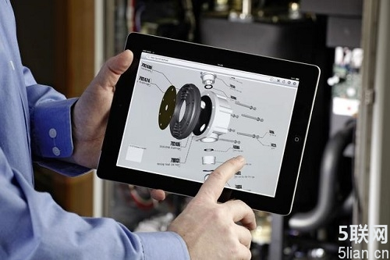
“工业4.0”已经成为制造业的一个流行概念。这个词起源于几年前的德国汉诺威工业博览会（Hannover Messe），它被定义为制造业的电子计算机化，包括更高层次的互联性、更智能的设备和机器与设备之间的通信。
第一次工业革命是水和蒸汽动力带来的机械化。第二次工业革命是电力的使用使大规模生产成为可能。第三次工业革命是电子工程和IT技术的采用，以及它们带来的生产自动化。
工业4.0是第四次工业革命。相对来说，这一次变革仍然处于起步阶段。依靠高级的软件和能够通信的机器设备，工业4.0将使工业生产进一步优化。
工业4.0的关键是智能工厂。智能工厂是一种高能效的工厂，它基于高科技的、适应性强的、符合人体工程学的生产线。智能工厂的目标是整合客户和业务合作伙伴，同时也能够制造和组装定制产品。
而且，未来的智能工厂将很可能在生产效率和安全性方面具有更大的自主决策能力。工业4.0更多的是依靠机器进行工作并解释数据，而不是依靠人类的智慧。当然，人的因素仍然制造工艺是核心，但人更多地是起到控制、编程和维护的作用，而不是在车间进行作业。
位于德国安贝格（Amberg）的西门子电子工厂（Siemens Electronic Works）是新一代智能工厂的一个很好例子。这个高科技电子工厂面积为10.8万平方英尺，其内部是一组智能机器，它们能够协调从生产线到产品配送等一切要素。
西门子电子工厂拥有超过16亿个机器组件，其产品种类多达950种。这意味着该工厂的生产系统所处理的数据真正是海量的。尽管如此，Gartner在2010年进行的一项产业研究发现，西门子电子工厂的可靠率超过99％，每百万件产品中只有15件缺陷产品。
在工业4.0时代，机器设备具有强大数据处理能力，它们提供的信息、统计数据和动态分析能够使生产变得更精益、更节能。
如果你在食品制造行业工作，你可能知道现在的许多生产线的能效低于60％，这意味着它们还有相当大的提升空间。节约水电对现代工厂管理来说也是一个重要因素，智能工厂能够帮助企业实现环保目标。
制造业的转变
德国和美国政府已经拨出专项资金，用于战略研究和工业4.0的实现。德国拨款2.22亿美元用于德国联邦教育与研究部（BMBF）的RES-COM等项目。同样，美国已经推出了Smart Manufacturing Leadership Coalition等研究项目。
包括英国在内的其他国家也对工业4.0表现出很大的的热情。GAMBICA和CLPA等制造商和贸易机构已经对此表示支持。虽然这些国家还未宣布推出重大举措，但它们肯定已经对工业4.0作出了有力支持。
令人高兴的是，与工业4.0相关的许多技术已经出现。但是，要采用这些技术，企业需要花费巨额资金，尤其是那些希望抢先采用这些技术的公司。
对于大多数公司来说，向工业4.0的转变将是一个渐进的演变，而非一种迅速的革命。未来几年，旧系统对制造业来说仍然是必要的。
将来会是怎样？
工业4.0最终将成为制造业和工业的一个显著变化。从长远来看，工厂设备对高级软件的使用可以帮助计算机进行自动调节并作出更多的自主决策。这同时也意味着，在工厂中，目前由一个中心主机执行的任务将交由系统组件来执行。
今后几年，随着智能工厂在世界各地的出现，工厂之间的地理边界和数据隔离可能成为过去。
对英国食品和饮料行业来说，工业4.0是一个绝佳的机会，它们可以利用这个机会逐步实现传统工厂到智能工厂的转变。新技术也将导致更多灵活的、可持续的和环保的生产线的出现。

